
Název aktivity: Wiener Kaffehäuser
Oblast CLIL: jazyk
Doporučený předmět: Nj, Ov
Jazyk aktivity: německý
Věková skupina: II. stupeň (8. – 9. ročník)
Cíl aktivity: popis obrázku, odpovědi na zadané otázky
Pomůcky: pracovní list s obrázky, internet
Popis aktivity: 1. Žáci dostanou pracovní list s těmito obrázky a otázkami
2. V cílovém jazyce popisují atmosféru a zařízení kaváren ve Vídni
3. Na internetových stránkách mohou najít Vídeňské kavárny,
jejich polohu ve Vídni, ale i nabídku a ceny, zodpoví zadané otázky
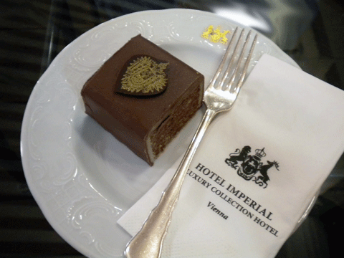
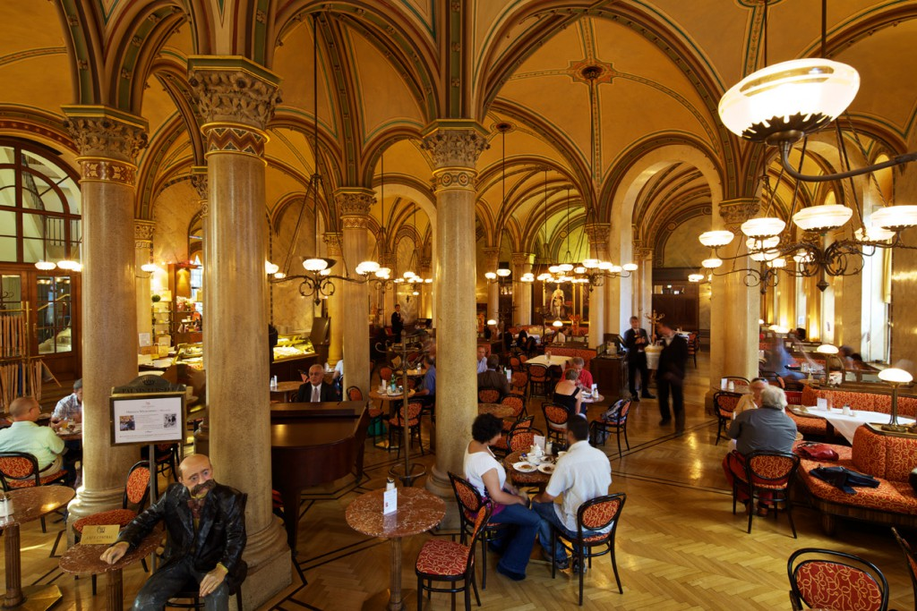
Poznámky:
Beschreib die Bilder!
Wann gehst du in ein Café?
Was machst du dort?
Gehst du allein dorthin?
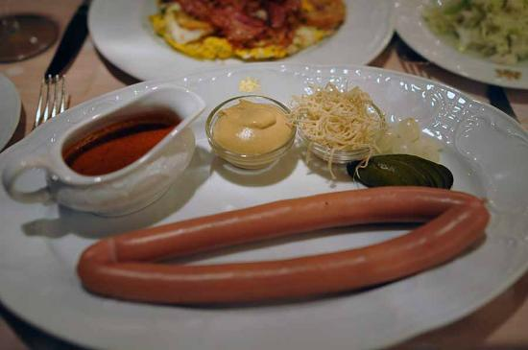
Triffst du Freunde?
Was isst oder trinkst du?
